Lenguajes de Jesús
Milagros, Parábolas, Sermones

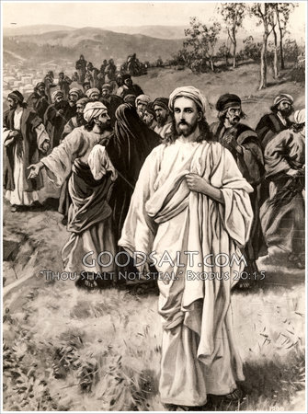
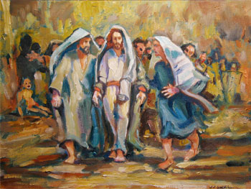
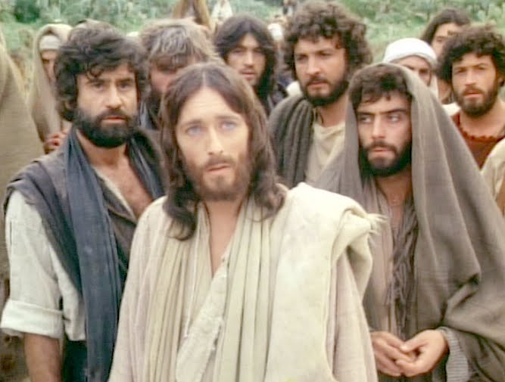
Fueron muchos los signos

Milagros
0. Presignos:
- Concepción virginal, Mt. 1. 23; Lc. 1. 26-36.
- Mudez Zacarías, Lc. 1. 11-20.
- Pastores son avisados, Lc. 2. 8-14
- Juan Bta. salta en el vientre materno, Lc 1. 39-43.
- Transfiguración, Mt. 17.1-8; Mc. 9. 2-12; Lc. 9. 28-36.
- Voz en el Bautismo, Mt. 3. 37; Mc. 5. 35-43; Lc. 3. 21-23.
- Voz testimonial, Jn. 12. 27-30.

1. Curaciones colectivas
- Muchos curados, Mt. 14. 34-36; Mc. 6. 54-56.
- Muchos curados, Mt. 15. 29-31
- Muchos curados, Mt. 4.4.24; Lc. 6.17-19.
- Múltiples curaciones, Mc. 3. 7-12.

2. Acciones sobre la naturaleza
- Bodas de Caná, Lc. 2. 1-12
- Camina sobre el agua, Mt. 14. 22; Mc. 6. 45-52; Jn. 6. 16-21.
- Higuera maldita, Mt. 21. 18-22; Mc. 11. 12-14
- Multiplicación de panes, Mt. 14. 13; Mc. 6. 34-40; Jn. 6. 5-15.
- Pesca milagrosa, Mc. 1.16-20; Lc. 5.1-11.
- Pez con la didracma, Mt. 17. 24-27.
- Otra multiplicación de panes y peces, Mt.15.32-39; Mc.8.1-10.
- Otra Pesca milagrosa, Jn. 21. 4-14.
- Calma Tempestad, Mt.8.26; Mc.4.35-41; Lc.8.22-25;Jn.6. 1-15.
3. Curaciones de enfermos
- Curación en sábado, Jn. 10. 3.
- Curación de sordomudo, Mc. 7. 31-37.
- Hemorroísa, Mt. 9. 18-22; Mc. 5. 21-30; Lc. 8. 42.
- Hidrópico, Lc. 14. 1-10.
- Hija de Jairo, Mc. 5. 21-43.
- Mujer encorvada, Lc. 13. 10-13.
- Oreja herida por Pedro, Mt. 26. 32-33.
- Siervo del centurión, Mt. 8. 5-13; Lc. 7. 1-10.
- Suegra Pedro, Mt. 8.14; Mc. 1. 29-30; Lc. 4. 38. 39.
- Sordomudo, Mc. 7. 31-37.
4. Vista a ciegos
- Ciego Bartimeo, Mt. 10. 46-52. Mc. 10. 46-52.
- Ciego Betsaida Mt.20.29-34 Mc. 8.22-26 Lc. 18.35-43; Jn.9. 1-39
- Ciego de nacimiento, Jn. 8
5. Limpieza de leprosos
- Cura un leproso, Mt. 8. 1.4; Mc. 1. 40-45; Lc. 5. 15-16.
- Diez leprosos, Mc. 17.11-19; Lc. 5.12-15
6. Curación de paralíticos
- Cura hijo de oficial, Jn. 4. 43-54.
- Mano seca, Mt 12. 9-14; Mc 3.1-6; Lc. 6. 6-10.
- Paralítico de Cafarnaum, Mt. 9.1-7; Mc 2. 2-12; Lc 5. 15-22.
- Piscina probática, Jn. 5. 1-18.
7. Expulsión de Demonios
- Endemoniado. Mt. 12. 22-23; Mc. 3. 22-27; Lc. 4. 31-37.
- Endemoniado Cafarnaum, Mc. 1. 23-26; Lc. 4. 31-37.
- Endemoniado ciego-mudo, Mt. 12. 22-33.
- Endemoniado, Mt. 9. 32-34.
- Epiléptico, Mt. 17. 14-21; Mc. 9. 14-29; Lc. 9. 37-40.
- Hija de cananea, Mt. 15. 21-28; Mc. 7. 24-30.
- Los de Gádara o Gerasa, Mt. 8.26-34; Mc 5. 1-19; Lc. 8. 22-38.
8. Resurrecciones
- Hijo viuda Naim, Lc. 7. 11-17.
- Hija Jairo, Mt. 9. 23-26; Mc. 5. 35-43.
- Lázaro, Jn. 11. 1-33. 28

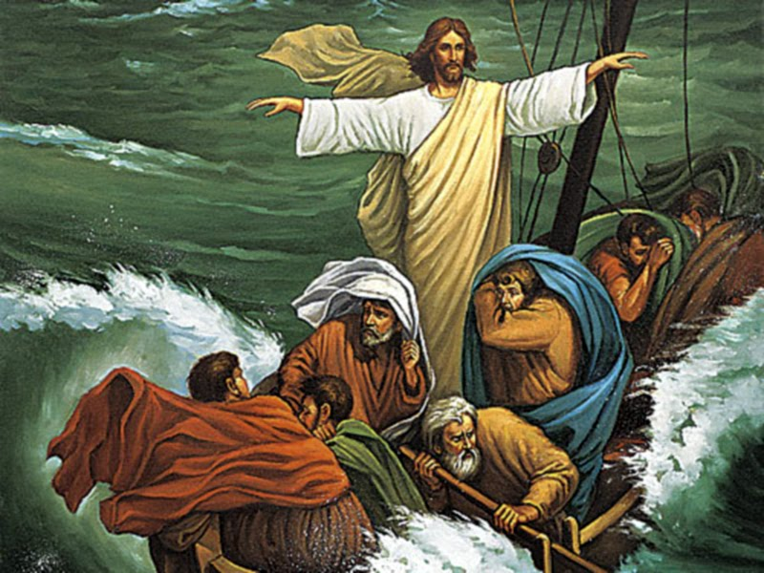
Lc 8. 22-25

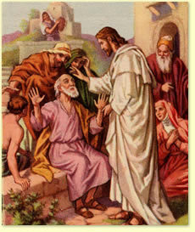
Curación del ciego Lc 18.35-41
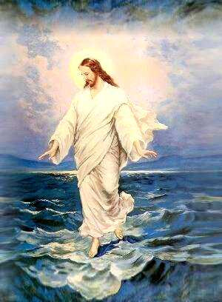
Anduvo sobre las aguas y calmó tempestades Lc 8.22-25 y Mt 8.26

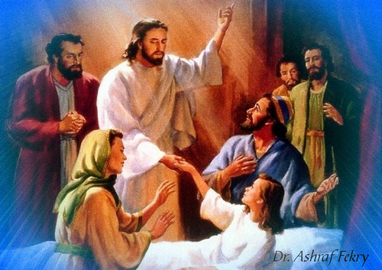
Resucitó a la hija de Jairo Mt.9.24
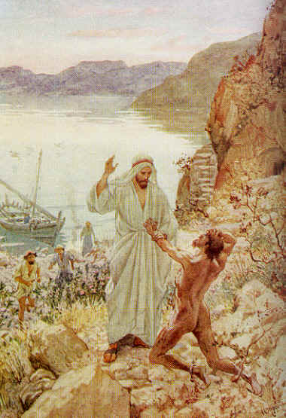
Libró al endemoniado de Gerasa Lc 8.26-38
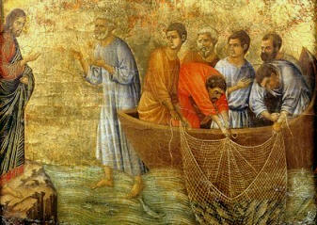
La pesca milagrosa Lc 42.5-11
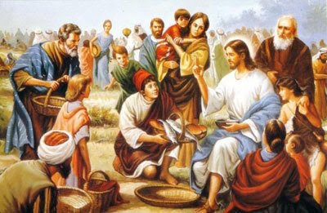
multiplicación de las panes
Coincidencias en los textos Mt. 14-31
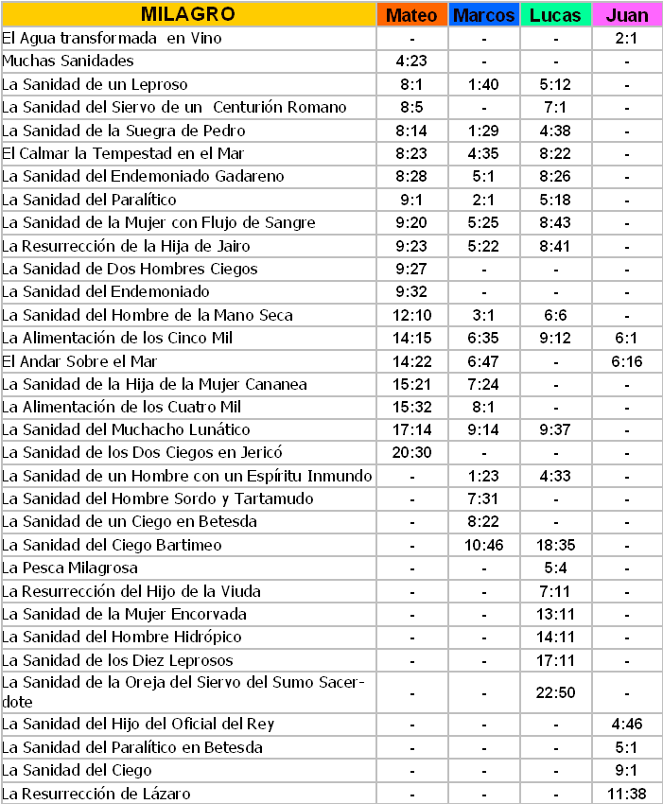

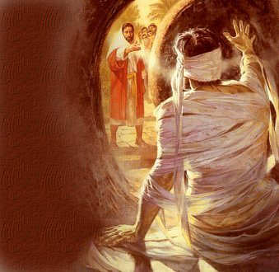
El gran milagro de la
resurrección de Lázaro Jn 11.1-43
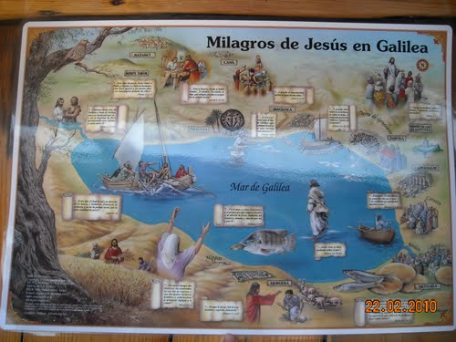
Toda Galilea se llenó
de sorpresa y admiración
Parábolas

Podemos hacer seis grupos a efectos de su uso catequético:
1) De identificación mesiánica.
Indican el modo de ser de Jesús que se define a sí mismo como enviado del Padre.
- Soy el pan de vida. Jn. 6. 32-50
- Soy la luz del mundo. Jn. 8. 12-16
- Soy el buen pastor. Jn. 10. 1-16
- Yo soy la vid. Jn 15. 1-8
2) Las de la misericordia divina.
Reflejan la compasión divina y el deseo de perdonar al hombre pecador y también la necesidad de compasión humana.
- La oveja perdida, Lc. 15. 1-7; Mt 18. 12-14.
- Hijo pródigo, Lc. 15 11-32.
- Amigo insistente, Lc. 11. 5-13.
- Buen samaritano, Lc. 10. 25-37.
- Siervo cruel, Mt. 18. 21-35; Mc. 5. 21-26; Lc 17. 3-4.
3) Las instructivas o didácticas.
Pretenden enseñar algún valor, deber o misterio del buen seguidor de Cristo.
- Los dos caminos, Mt. 7. 13-14; Lc. 13. 24-30.
- Odres y paños nuevos/viejos: Mc. 2. 21-22; Lc. 5. 33-39 Mt. 9. 14-17.
- Espíritu inmundo, Mt. 12. 43-46.
- Esposo y amigos, Mc 2.19.
- Casa sobre roca. Lc. 6. 46-49.
- La moneda perdida, Lc. 15. 8-10.
- La comida impura, Mc. 7. 17-23.
- Juez y la viuda, Lc. 18. 1-8.
4. Las éticas o morales.
Intentan recomendar comportamientos buenos.
- El árbol bueno, Mt. 7. 15-16; Lc. 6. 43-45.
- Pan y levadura, Mt. 16. 5-12; Mc. 8. 14-21; Lc 13. 19-20.
- Los dos hijos, Mt. 21. 28-31.
- Criado fiel, Mt. 5. 24. 45-50; Lc. 21.41-48.
- La mano cortada, Mc. 9. 42-77.
- Lámpara y luz, Lc. 11. 33-36; Mc. 4. 21-25; Mt. 5. 15.
- Rico insensato, Lc. 12. 16-21.
- Criados vigilantes, Lc. 12. 35-40.
- Administrador fiel, Lc.12.42-48.
- Administrador sagaz, Lc. 16. 1-8.
- Fariseo y publicano, Lc. 18. 9-14.
5. Las del Reino de Dios.
Están formadas por el grupo de las que hablan del triunfo del bien sobre el mal, misión que tiene la Iglesia y sus seguidores. Suelen empezar: "El Reino de los cielos es como..."
- Casa sobre roca, Lc. 6. 47-49; Mt. 7. 24-27.
- El grano fecundo, Mc. 5. 26-29.
- Sembrador, Mt.13. 1-9; Mc.4. 1-9; Lc. 8. 4-8.
- Trigo y cizaña, Mt. 13. 18-23; Mc. 4. 13-20; Lc. 8. 11-15.
- Grano de mostaza, Mt. 13. 31-33; Mc. 4. 30-32; Lc. 13. 18-21.
- Trigo y la siembra, Mt. 13. 36-43.
- Tesoro y perla, Mt. 13. 44-45.
- Red barredera, Mt. 13. 47-49.
- Obreros de la viña, Mt. 20. 1-16.
- Bodas, Mt 22. 1-14; Lc. 14. 15-24.
- Las vírgenes necias, Mt. 25. 1-13; Lc. 12. 35-36.
- Talentos, Mt.24.14-29; Lc.19.11-27.
- Reino dividido, Lc.11.17-26.
- La gran cena, Lc. 13. 15-24; Mt. 22. 1-10.
- Sal insípida, Mc. 9. 50; Mt. 5. 13; Lc. 14. 34.
6) Algunas son proféticas.
Prevén o predicen el futuro juicio del bien obrar.
- Labradores homicidas, Mt.21.33-40; Mc. 12.1-12; Lc. 20. 9-19.
- La higuera, Mc.13.28-37. Lc. 29-36; Mt. 24. 32-35.
- Lázaro y Epulón, Lc. 16. 19-31.
- Los diez talentos, Lc. 19. 11-28.

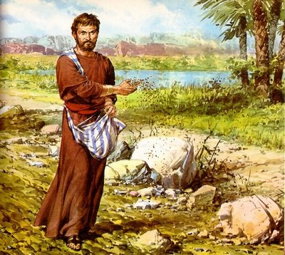
El sembrador de semilla Mt 13.1-9
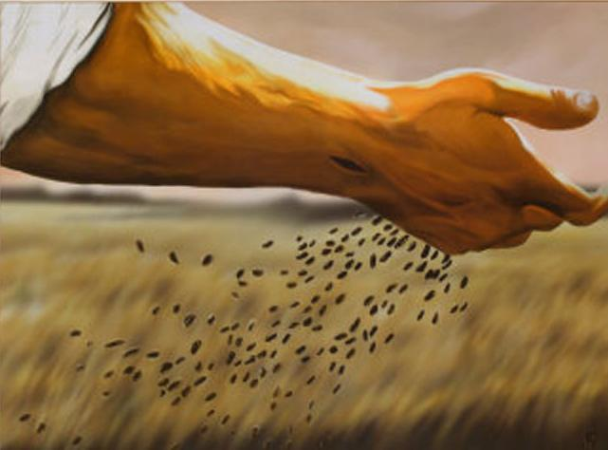
Buena semilla y cizaña Mt 13.18-23
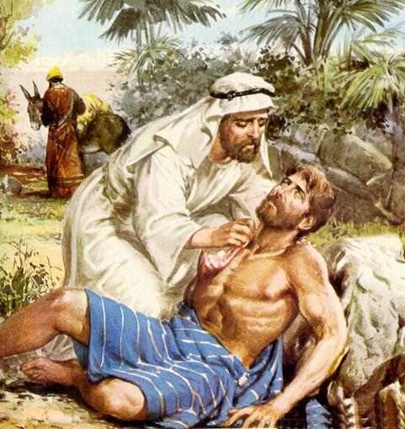
Buen samaritano Lc 10.25-37
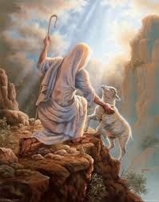
El buen pastor y la oveja perdida Lc. 15.1-7
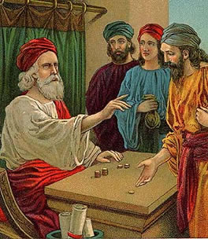
Los talentos Mt 24. 14-29
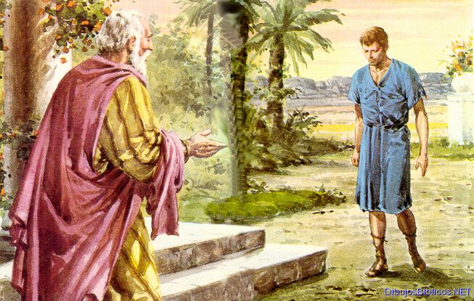
Hijo pródigo Lc 15.11-32
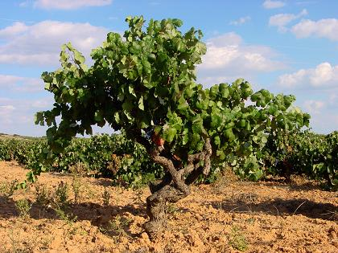
Viñadores asesinos Mt 21.33-40
SERMONES Y
DISCURSOS
a) Su conversación con Nicodemo (Juan 3:1-15)
b) conversón con la samaritana en el pozo de Jacob (Juan 4:1-26)
c) Su mensaje en la sinagoga de Nazaret (Lucas 4:16-30)
d) El sermón del Monte (Mateo 5:1-7:29)
e) Elección de los Apóstoles (Mateo 10:1-42)
f) El pronuncio el juicio de Corazín, Betsaida, Capernaum (Mateo 11:20-24)
g) Discurso después de haber sanado el paralítico de Betesda (Jn 5:1-47)
h) El defendió a sus discípulos al recoger espigas en sábado (Mt 12:1-9)
i) Se defendió de la acusación que estaba obrando la obra de Beelzebú, el príncipe del mal; les replico que atribuir Su obra a tal es pecar contra el Espita Santo, el cual no puede ser perdonado (Mt 12:23-32; Mc 3:22-30)
j) El discurso del Pan de Vida (Juan 6:25-61)
k) El discutió de Limpieza Interna (Mateo 15:1-20)
l) El hizo hincapié de perdonar los perjuicios (Mateo 18:21-35)
m) El discurso de la fiesta de los tabernáculos (Juan 7:1-44)
n) Condeno a los acusadores de la mujer del adulterio (Juan 8:1-11)
o) El declaro ser el Pastor de las ovejas (Juan 10:1-42)
p) El denuncia la perversidad de sus contemporáneos (Lucas 11:29-36)
q) El discutió sobre la humildad (Lucas 14:7-14)
r) El marco el camino hacia la vida eterna (Mateo 19:27-30)
s) El predijo su martirio (Mateo 19:17-19)
t) El denuncio a los fariseos con grande severidad (Mateo 23:1-36)
u) El predijo la destrucción de Jerusalén (Mateo 24:1-35)
v) Su palabras de consuelo a sus discípulos (Juan 14:1-16:33)
w) Jesús ora por sus discípulos (Juan 17:1-26)
x) Sus comentarios de camino al Getsemaní (Mateo 26:31-36)
y) y su ultima y gran comisión (Mateo 28:16-20)

Los discursos son la auténtica autorrevelación de Jesús y, por lo mismo, aparecen en primera persona del singular. Cuando no existe signo previo al mismo se recurre a otros símbolos o imágenes, mediante los cuales se pone de relieve el significado de Jesús: el agua de la vida (4,10ss; 7,37-39); la luz del mundo (8,12; 9,5); el buen pastor y la puerta (10,1ss); el camino (14,6) la vid verdadera (15,1ss

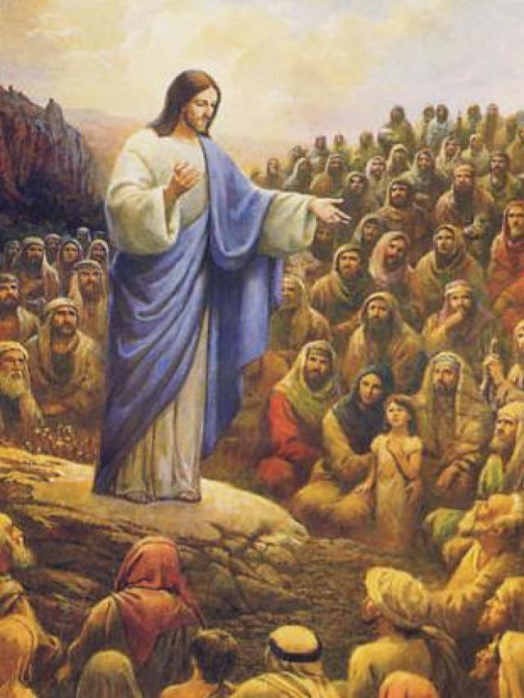
Jamás nadie habló como este hombre Jn 6.3
Las turbas le seguían
Jn 6. 1-2
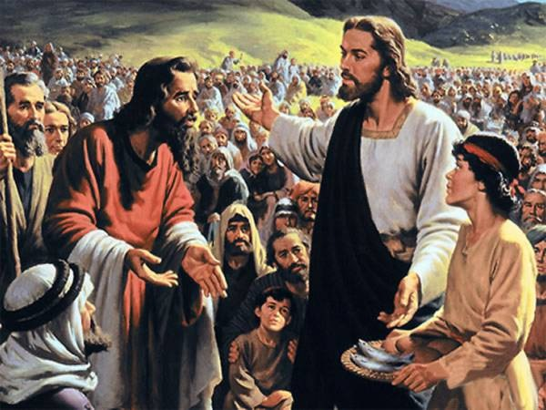
En Cafarnaum les anunciaba
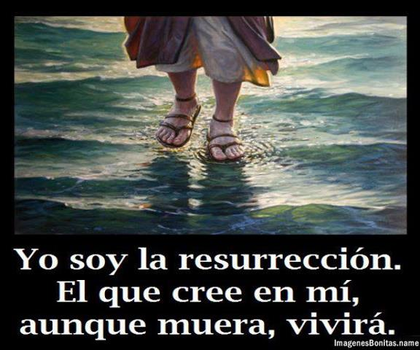

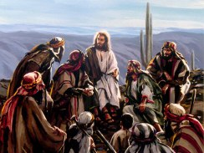
Jamás nadie habló
como este hombre (Jn. 6.3)
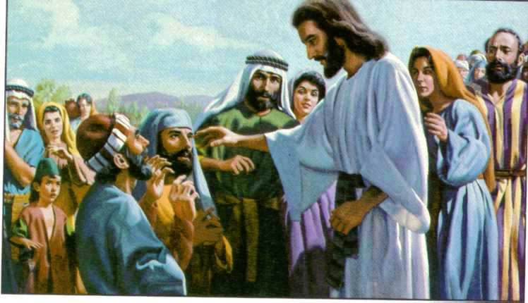

El sermón del monte Mt Caps 4-6
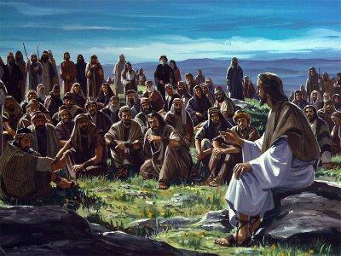
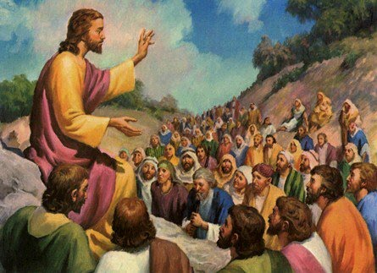

Y el de la Ultima Cena Jn 13,14,15,16

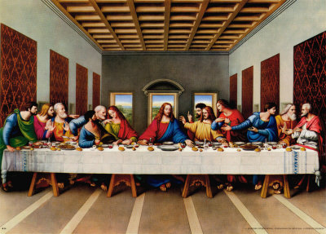

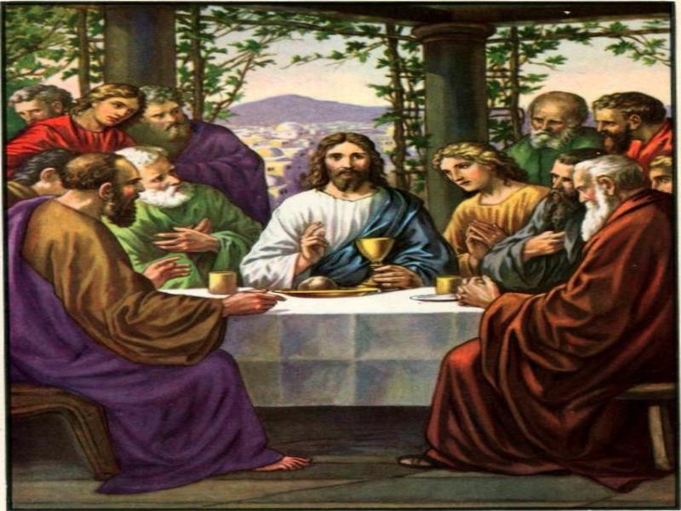



Este fue Jesús, el Hijo de Dios

